RUMBO AL FOSPA BOLIVIA 2024: ORGANIZACIONES INDÍGENAS AVANZAN CON ENFOQUE COLECTIVO Y PARTICIPATIVO
- Bolivia
- Noticias
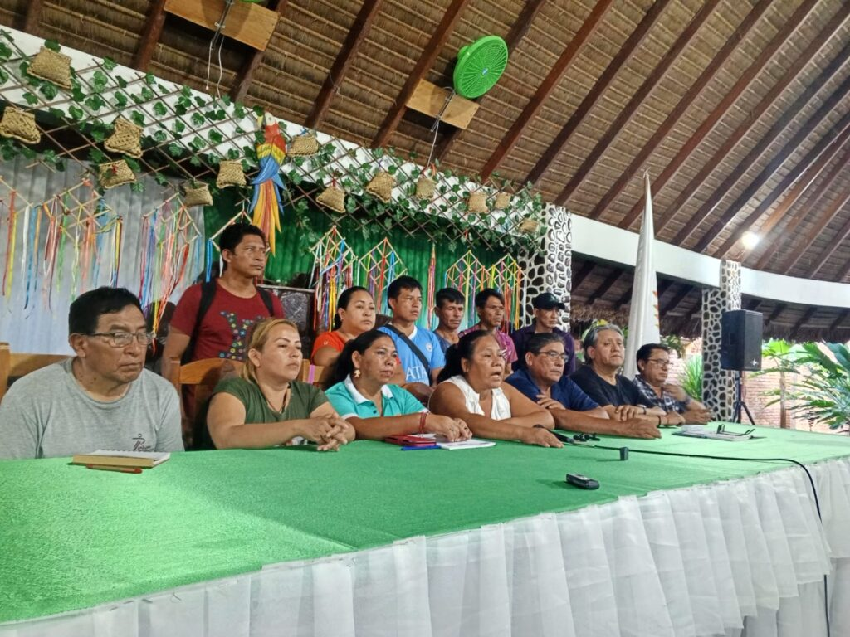
En una reunión convocada en Rurrenabaque, Bolivia, se trazó el camino hacia el próximo Foro Social Panamazónico (FOSPA), definiendo los ejes temáticos y la metodología. Un paso crucial para continuar con la construcción de propuestas desde diversas perspectivas y soluciones estructurales.
En el encuentro se dialogó sobre los temas específicos que se abordarán en las mesas de discusión, las actividades autogestionadas y las visitas in situ que hacen parte del cronograma del XI FOSPA, cuyos cuatro ejes o pascanas ya definidos son: 1) pueblos indígenas y derechos, 2) Madre Tierra, 3) extractivismos y alternativas, y 4) mujeres. Además se analizó el contexto y rol del foro para la Amazonia a nivel nacional y regional, y se tomaron decisiones en aras de la reunión del Comité Internacional del FOSPA a realizarse del 22 al 24 de febrero en Santa Cruz.
Esta reunión de coordinación fue valiosa para construir de manera colectiva y participativa la propuesta metodológica del XI FOSPA 2024 en base a la experiencia y problemáticas planteadas en el Pre FOSPA Bolivia 2023, para posteriormente ser validada y presentada a las representaciones de los países miembros Brasil, Perú, Bolivia, Ecuador, Colombia, Venezuela, República Cooperativa de Guyana, Surinam y Guyana (francesa).
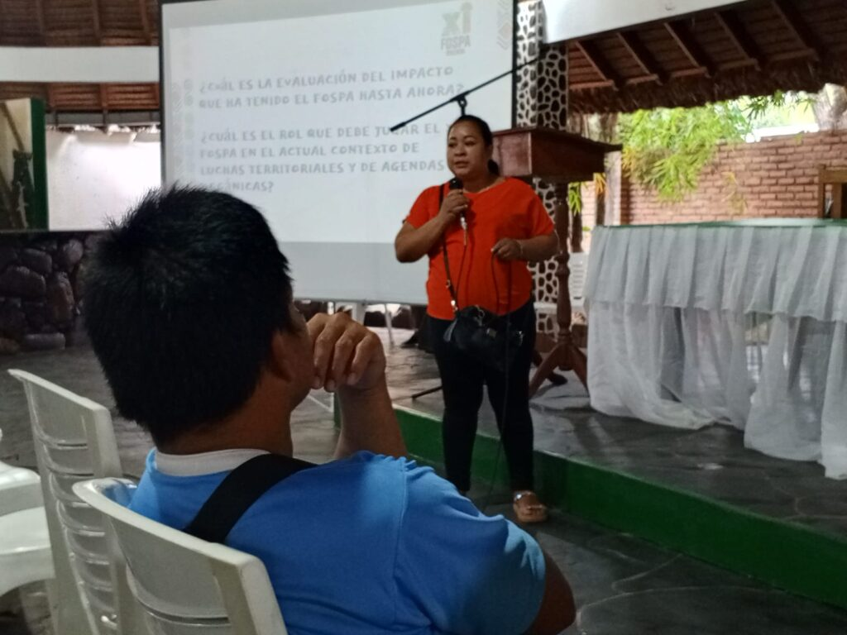
Lino Llimuri, vicepresidente de la Central de Pueblos Indígenas de La Paz (CPILAP), durante la ronda de intervenciones para compartir qué lecciones se pueden rescatar del Pre FOSPA y otros eventos, enfatizó que si bien cada comunidad y región tiene sus problemas, no hay que quedarse en lo particular, sino “buscar lo estructural” y, sobre todo, hacer que el foro sea un espacio de propuestas.
Las organizaciones convocadas fueron: Confederación Nacional de Mujeres Indígenas de Bolivia (CNAMIB), Bloque de Organizaciones Campesinas e Indígenas del Norte Amazónico de Bolivia (BOCINAB), Central de Pueblos Indígenas de La Paz (CPILAP), Central de Mujeres Indígenas de La Paz (CMILAP), Organización Regional de Mujeres Indígenas Chiquitanas (ORMICH), Central Indígena Chiquitana Amanecer Roboré (CICHAR), Consejo Indígena del Pueblo Tacana (CIPTA), Consejo Indígena de Mujeres Tacanas (CIMTA), Consejo Regional Tsimane Mosetene (CRTM-PL), Sub Consejo Tsimane’ Regional Y’acama, Comunidad Esse Ejja de Eiyoquibo (CEEE), Consejo del Pueblo de San José de Uchupiamonas (PISJU), Organización de Mujeres Indígenas de San José de Uchupiamonas (OMISJU), Organización de Comunidades Indígenas de Rurrenabaque (OCIR) y lideres indígenas de los territorios Esse Ejja, T’simanes de Yacama, Ayllu Puñaca (Oruro), y el CONISUR TIPNIS (Cochabamba).
Fuente: CAAAP
https://www.repam.net/es/rumbo-al-fospa-bolivia-2024-organizaciones-indigenas-avanzan-con-enfoque-colectivo-y-participativo/

